государственное бюджетное образовательное учреждение Самарской области начальная школа №1 с.Хворостянка муниципального района Хворостянский Самарской области.

Конспект непосредственной образовательной деятельности

«Моя малая Родина»

Воспитатель: Васина Любовь Сергеевна.

2021г.

Вид детской деятельности. Познавательное развитие.
Интеграция образовательных областей. Социально – коммуникативное, познавательное развитие, речевое развитие, художественно – эстетическое развитие, физическое развитие.
Цель: формирование гражданских и патриотических чувств, чувства любви к родному селу, гордости и восхищения родным селом и его соотечественниками
Задачи.
Социально коммуникативное развитие.
Содействовать умению выражать свое отношение в малой родине
Развивать стойкий интерес к явлениям социальной действительности - культуре, истории, географии, этническим особенностях малой родины.
Воспитывать уважительное отношение, чувство принадлежности к родному краю, сочувствие, отзывчивость к старшим,
Познавательное развитие
Продолжать знакомить с культурными явлениями (музей, парк, школа, их атрибутами, значением в жизни общества и связанными с ними профессиями
Расширять представление о малой родине.
Воспитывать уважением к людям, прославившим наш край
Речевое развитие
Формирование активного речевого словаря, связной речи.
Развитие диалогической речи
Воспитание любви к родному языку
Художественно-эстетическое развитие
Продолжать формировать интерес к народному искусству.
Развивать эстетические чувства
Воспитывать бережное отношение к настоящему и прошлому
Физическое развитие
Продолжать формировать умение координировать двигательные навыки.
Развивать пространственно-временные отношения.
Воспитывать ответственное отношение к здоровью

Предварительная работа: тематическая прогулка «Памятные места», посещение детской библиотеки, беседа «Мое родное село», совместная экскурсия в музей с родителями, чтение стихов, просмотр энциклопедии «Живой мир Самарского края».
Оборудование: проектор, ноутбук, экран,
Методы и приемы: словесный, практический, исследовательский, игровой, наглядный, ИКТ
Активизация словаря: экскурсия и экскурсовод, краеведческий; экспозиция

Ход непосредственно - образовательной деятельности
1.Вводная часть (организационный момент)
Воспитатель. Здравствуйте, дети! Я очень рада вас видеть.
Воспитатель: - Ребята, закройте глаза и представьте:
Ярко светит солнце,
Дует лёгкий ветерок
Мы вдыхаем его чистый
Свежий воздух.
Нам хорошо и приятно.
Мы хотим жить в мире с природой,
И будем с друзьями защищать всё живое.

- Какие вы сегодня красивые и нарядные! Ребята улыбнитесь друг другу. У вас хорошее настроение?

«В нашем садике всё возможно
Здесь- то тихо, то тревожно
То таинственно, то важно
То волшебно, то отважно!
В спальне - сон на мягких лапах
В кухне здесь - волшебный запах.
В этом садике живём
Знания разные детям даём
Всё что нового узнаем,
Мы в проекте отражаем!
Всё мы вам покажем.
Обо всём расскажем!
Воспитатель: У каждого жителя Земли есть своя Родина - это место где он родился и живёт, трудиться и отдыхает.
1.Ребёнок:
Слышишь песенку Ручья?
Это Родина твоя.
Слышишь голос соловья?
Это Родина твоя.
Звон дождей и шум ветвей,
И в саду смородина - Это тоже Родина.
(М. Пляцковский)
2. Ребенок.
Мы живем в стране большой –
Матушке России.
В ней так много городов,
И все они красивы.

Как называется наша Родина? (дети называют страну, область, район, посёлок)
Да, мы с вами живём в Самарской области с. Хворостянка, для нас она родная.
3.Ребенок.
Хворостянкий край родной, на карте мира
Ты даже меньше чем кленовый лист.
У нас в сердцах, мой край любимый.
Ты как цветок прекрасен, юн и чист.

4.Ребёнок
Но среди родных просторов
Есть одно местечко.
Зовут его Хворостянка,
Здесь мое сердечко.
5. Ребёнок
Вдоль речки раскинулась наше село,
При встрече с ним светлеют глаза.
Для нас оно — самое главное,
Все. Наша милая Родина малая!
Воспитатель:
Воспитатель. Село Хворостянка – наша малая Родина. 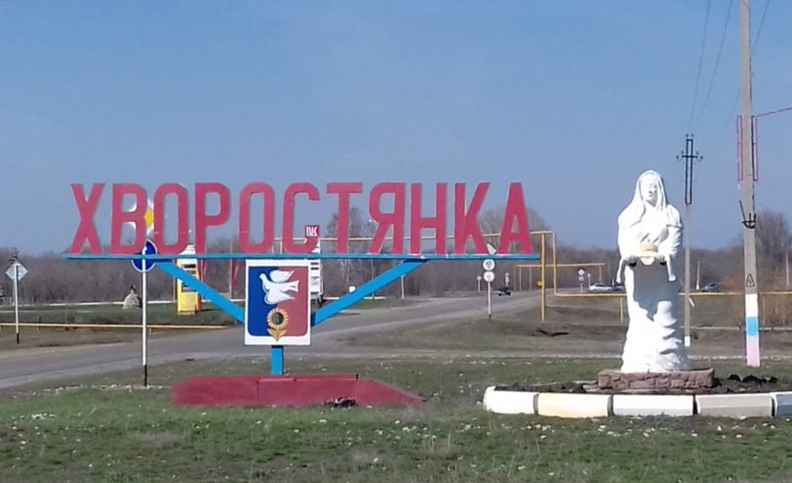

В нашем районе и селе много достопримечательностей, красивых мест. Может, отправимся с вами в путешествие?
Основная часть
Воспитатель. Итак, сейчас мы представим улицы, на которых живете вы, дети.
Воспитатель. Отправляемся на автобусе. А рассказать нам обо всех интересных и красивых местах нашего района, его природе я предлагаю вам самим сделать это. Мы заранее выбрали себе наиболее понравившуюся роль («Экскурсовод», «Экскурсовод», «Эколог», «Эколог», «Эколог», «Эколог», « Музейный работник», «Воспитатель», «Преподаватель музыкальной школы»).
Воспитатель. Занимаем места в автобусе и в путь.
Дети садятся в автобус (имитация).
Воспитатель. Откуда мы начинаем свое путешествие? (Из детского сада).
Слайд 1 — детский сад «Зоренька».
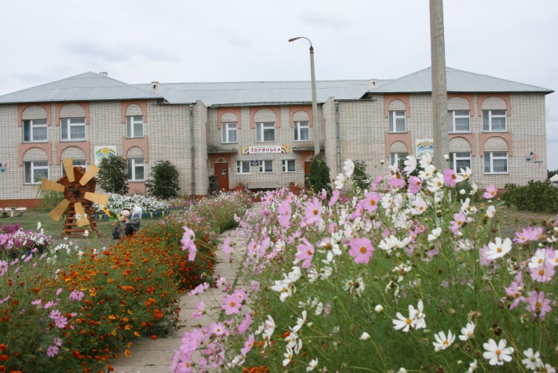
Кто может рассказать о нашем детском саде?
(Ребенок с бейджиком «Воспитатель».) Наш детский сад носит красивое название «Зоренька». Он стоит на улице Спортивная. В нашем детском саду очень уютно и красиво. Здесь работают добрые воспитатели и няни. В саду дети занимаются, играют, поют, танцуют, трудятся. В детском саду проводятся праздники, развлечения, соревнования и выставки. Дети любят свой детский сад.
Воспитатель. Замечательно, отправляемся в путь. Сейчас мы едем по улице Советской. А на каких улицах вы живете? Звучит веселая музыка.
Проводится игра «Назови свою улицу». Дети передают друг другу мячик и называют улицу, где они живут.
Воспитатель. Вот первая остановка.
Слайд 2 — Покровский храм.
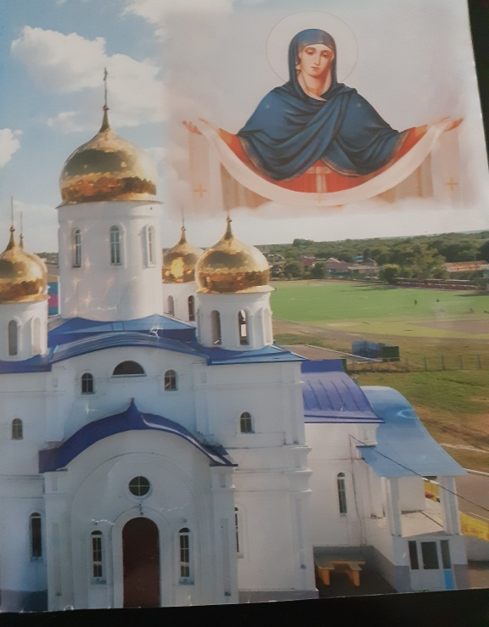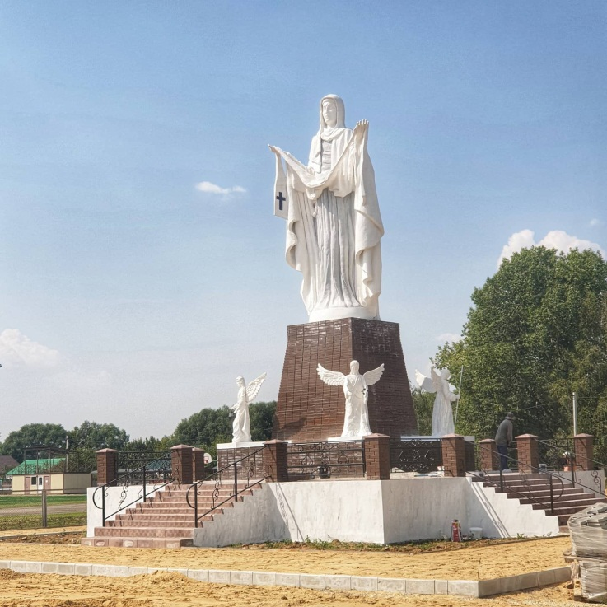

Это главная достопримечательность нашего села. Что это? (Покровский храм). Кто расскажет нам о нем? Наверное, экскурсовод.
Ребенок с бейджиком «Экскурсовод». В центре села стоит храм, который построен с особым искусством. Покровский храм очень красив и является памятником истории. По праздничным дням все село слышит перезвон его колоколов.
Воспитатель. Спасибо. А теперь едем дальше, и пока мы едем, ответьте мне на вопрос: «Как называют жителей нашего села?».(Хворостянцы).
Воспитатель. Следующая остановка.
Слайд 3 — краеведческий музей.
Дети называют объект. Правильно, это наш краеведческий музей. Кто расскажет нам о нем? Еще один экскурсовод.
Ребенок с бейджиком «Музейный работник» Это краеведческий музей села Хворостянка. Очень много интересного можно узнать в нашем музее. В музее есть разные экспозиции. Здесь можно узнать о прошлом нашего села, быте людей, которые жили здесь раньше. В музее собран материал о героях-земляках, воевавших в годы Великой Отечественной войны, о знаменитых людях нашего района. В музей часто ходят люди, кому интересна история нашего района. Наша группа тоже посетила краеведческий музей.
Воспитатель. Спасибо большое за интересный рассказ. Едем дальше.
Звучит музыка.
Воспитатель. Внимание, следующая остановка.
Слайд 4 — парк.
Какая это остановка? (Парк). Как называется наш парк? (Парк Космонавтов). Кто же поведет нас в парк? Еще один экскурсовод.
Ребенок с бейджиком «Экскурсовод». Парк – любимое место отдыха хворостянцев. Красивые деревья радуют жителей села.
А для детворы есть игровая площадка.
Давайте поиграем. Дети выполняют движения в соответствии с текстом.
По селу мы шагаем
(идут по кругу)
То, что видим, называем.
(образуют пары)
Светофоры и машины,
(поворачивают голову вправо)
Ярмарки и магазины.
(поворачивают голову влево)
Парк и школу – красота!
(поочередно взмах руками в стороны)
Ах, село, красота!
Воспитатель. Внимание, следующая остановка.
А здесь находиться парк Славы воинам – освободителям.
На аллее расположен памятник воинам-землякам.
Дети читают стихи.
В нашем парке у аллеи тихой
Ели наклонились головой,
И стоит там памятник солдату.
В жизни был, наверно, он герой.
Он ведь тоже был когда-то юный,
В школу по селу он ходил,
Был, наверно, озорным мальчишкой,
А весной, конечно же, любил.
Он погиб. Как в жизни все жестоко!
Он погиб в расцвете юных лет.
Он погиб Отчизну защищая,
Чтобы жил российский человек. 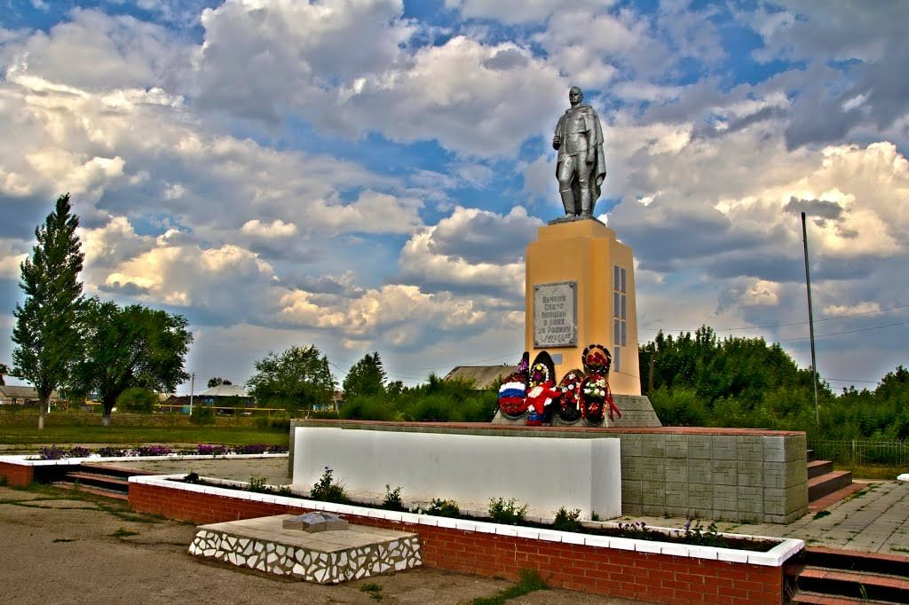

Воспитатель. Хворостянцы чтят память воинов. Погибших в Великой отечественной войне!
Воспитатель. Отправляемся дальше.
Воспитатель. Ребята, а как же нам увидеть сразу весь наш район, наши леса, поля, речку Чагра? Может, вы что-нибудь придумаете? (Предложения детей).
Даю вам подсказку. Можно воспользоваться воздушным транспортом. Пересаживаемся за штурвалы аэропланов. Полюбуемся нашим районом с высоты.
Звучит музыка, дети имитируют полет. С окончанием музыки «приземляются». Воспитатель. Что же вы увидели сверху? Расскажите.
Слайды 6,7,8,9,10,11 – виды природы, поля, река Чагра.

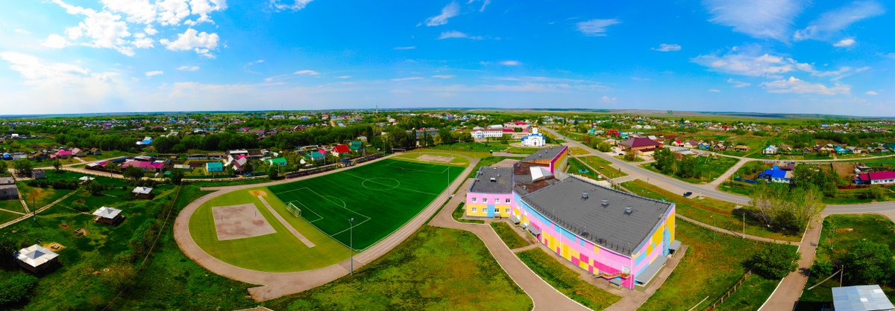
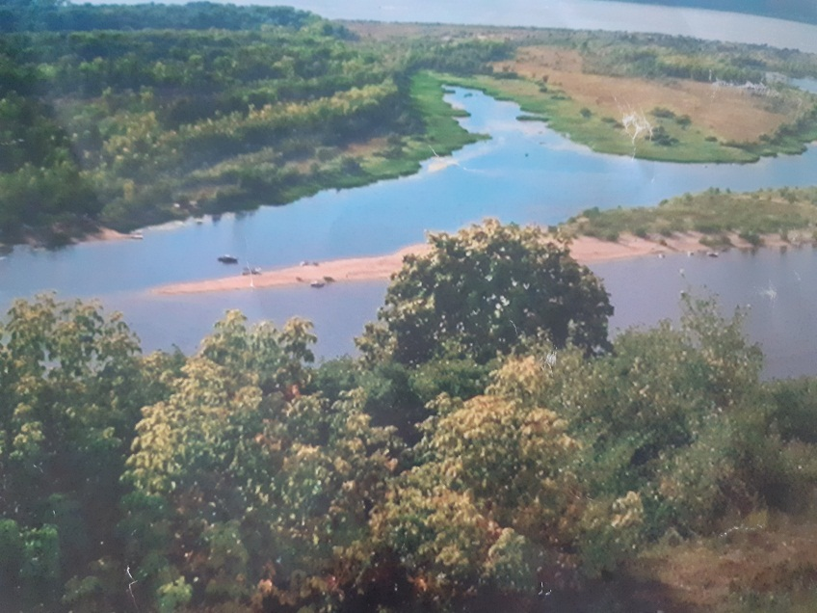
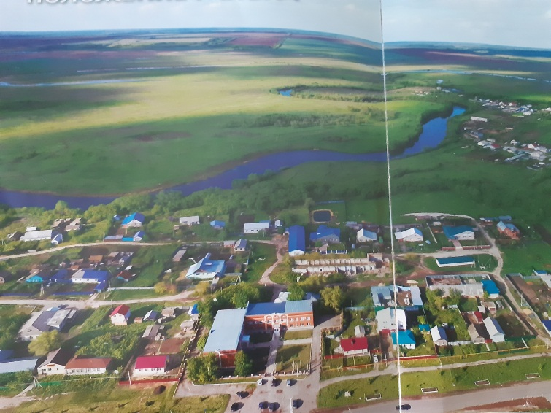
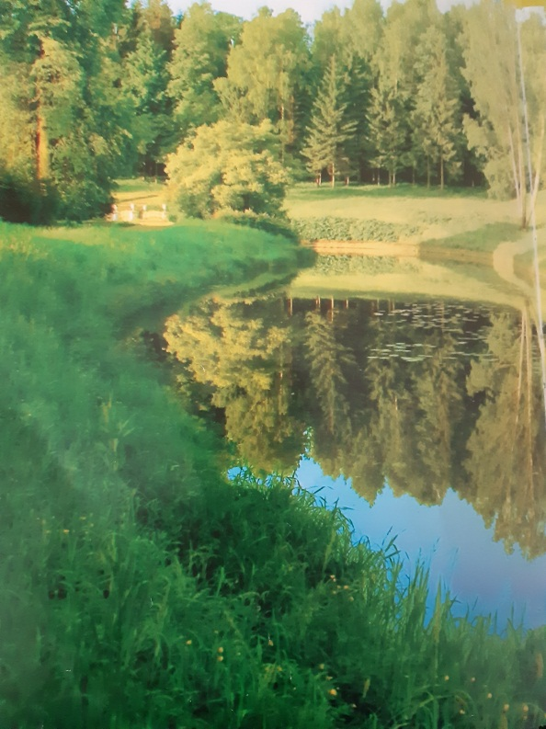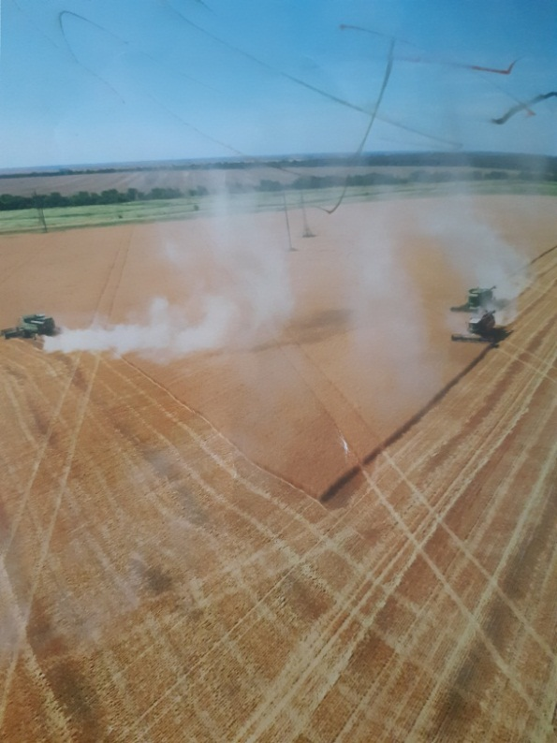

1. Ребенок с бейджиком «Эколог». С высоты видно, что наша станица стоит на берегу реки Чагра. Берега реки очень красивы. Река богата рыбой. Ловится щука, карась, окунь.
Воспитатель. Еще что вы видели?
2. Ребенок с бейджиком «Эколог». Наш район расположен в степной зоне. Сейчас степи распаханы, на них выращивают различные культурные растения. Сверху можно увидеть золотое море пшеницы, ржи, ячменя, всюду зеленые островки кукурузы, желтеют подсолнухи.
3. Ребенок «Эколог». А еще в нашем районе посажено много лесных полос. Там растут акация, вяз. Очень важно охранять родную природу. Леса надо беречь от пожаров, не засорять места отдыха, не истреблять животных.
Дети читают стихи.
1. Прекрасна, прекрасна родная земля.
Прекраснее мне не найти никогда!
Зеленые долы, леса и поля,
И синяя в речке вода.
2. Дерево, цветок и птица
Не всегда умеют защититься.
Если будут уничтожены они,
На планете мы останемся одни.
3. Нор звериных, птичьего гнезда
Разорять не будем никогда!
Пусть птенцам и маленьким зверятам
Хорошо живется с нами рядом.
Воспитатель.
Пшеницы золотые переливы.
Степной простор, седые ковыли –
И нет на свете ничего красивей,
И нет родней Хворостянской земли.
Знакомы с детства и дома, и лица,
И улицы, и в парке тополя –
Мое село,
Как хлеб и соль родимая земля.
Ну, вот и закончилось наше путешествие. Все мы любим свою малую Родину и многое знаем о ней.

Рефлексия: итог НОД.
Оценка деятельности детей. Воспитатель: Скажите, вам понравилось наше путешествие? Что вы узнали нового о своей малой родине?
Ответы детей.
Условия для выражения детьми своих мыслей.
Условия для развития, и стимулирования речевой активности.

